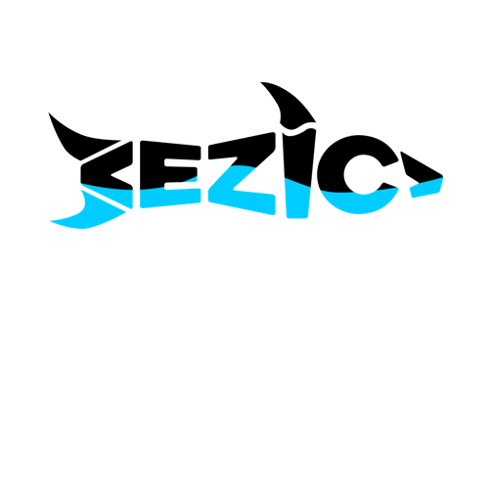

ACTA DE REUNIÓN

# Datos de la reunión

|  |  |
| --- | --- |
| **Fecha:** | 29 de noviembre del 2018 |
| **Lugar:** | Centro de computo |
| **Objetivos** | Revisión del tercer sprint |
| **Reunión convocada por:** | Jorge Antonio García Gómez |

# Temas tratados

|  |  |  |
| --- | --- | --- |
| **#** | **Tema** | **Detalle** |
|  | Revisión de la planificación del Sprint | * Se preguntó a cada uno de los integrantes el avance llevado hasta el tercer sprint, además se trataron asuntos relevantes del proyecto EZIC. |
|  | Revisión de historias de usuario de sprint | Se revisaron las siguientes HU:   * HU6 Cargar documentos en plataforma: Fue aceptada. |

# Participantes

|  |  |  |
| --- | --- | --- |
| **Nombre y apellido** | **Cargo** | **Firma** |
| Jorge Antonio García Gómez | Diseñador (DES) y desarrollador (PR). | **JAGG** |
| Eduardo García Delgado | Administrador del proyecto (PM). | **EGD** |
| Luis Ángel Mendoza Amata | Diseñador (DES) y desarrollador (PR). | **LAMA** |
| Kevin Fabián Cruz Gómez | Lider técnico (TL), Analista (AN) y desarrollador (PR). | **KFCG** |
| Cinthia Griselda Almaraz Sierra | Analista (AN) y desarrollador (PR). | **CGAS** |